Chuleta Examen practico

Primera Evaluación

Jorge Pardo García

2ºB – GM - Informática

Índice

Ejercicio propuesto 3

# Ejercicio propuesto

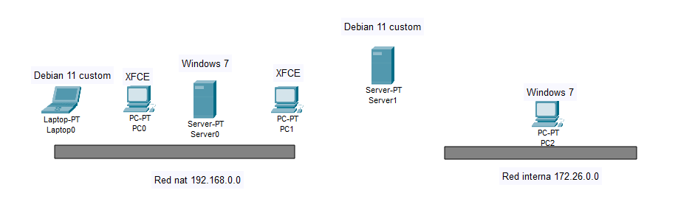

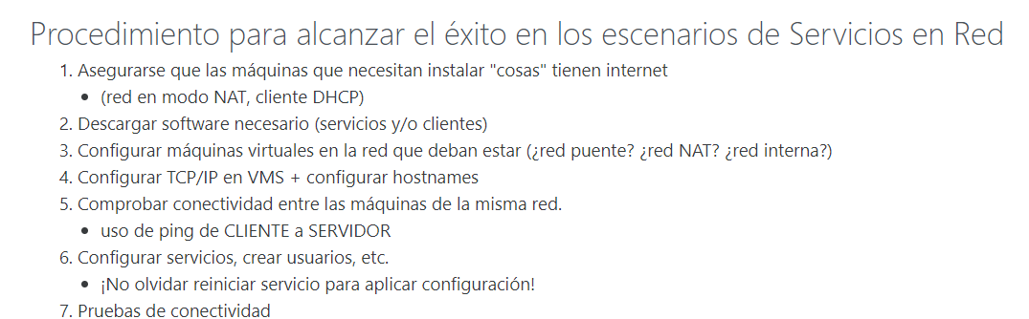

# Instalar los servicios y clientes

Lo primero que vamos a hacer va a ser instalar los clientes y servicios

PC2





Server0





Server1









Laptop 0, PC0 y PC1

No hay que instalar nada porque ya tienen un cliente ftp y uno ssh.

A continuación vamos a configurar las IPs

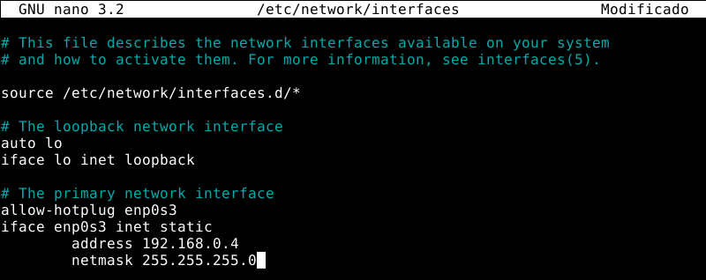

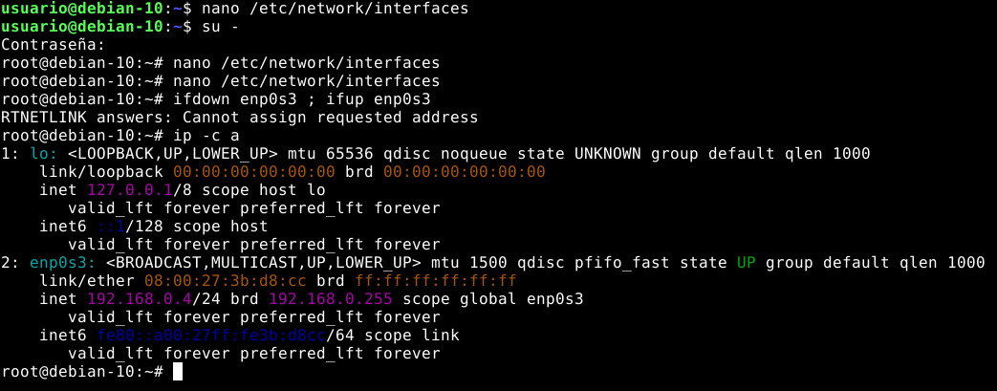

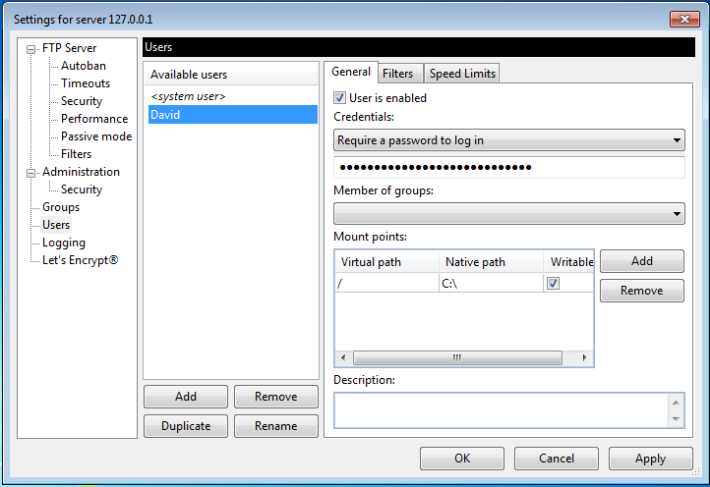

# Conexión mediante un túnel

**Únicamente se mostrará la parte funcional desde el equipo del administrador del sistema.**

Lo primero que vamos a hacer va a ser crear un túnel al servidor sshinterno a través del servidor pasarela mediante el siguiente comando:

**ssh -L 2222:192.169.1.80:22 tyrion@172.26.0.200**

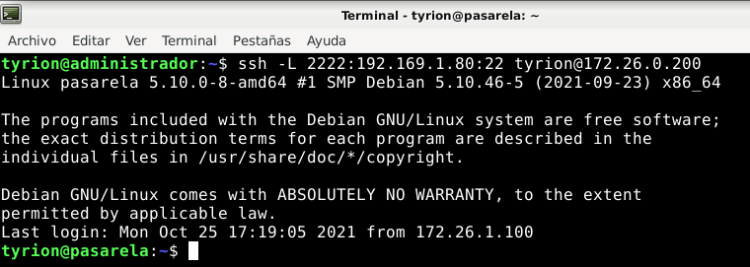

Esta parte seria desde otro terminal y lo que vamos a hacer será conectarnos al servidor sshinterno a través de ese túnel que hemos creado ahora mismo y para ello ponemos el siguiente comando: **ssh tyrion@localhost:2222**

También hay otro comando por si el anterior no funciona correctamente:

***ssh -p 2222 tyrion@localhost***

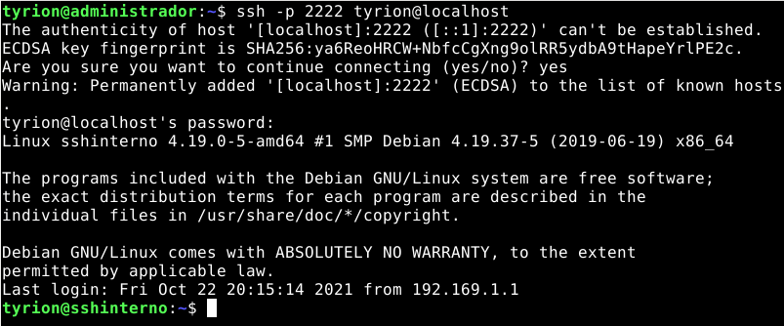

# Acceder desde administrador del sistema a sshinterno

Por ultimo vamos a conectarnos desde administrador y auxiliar por ssh hasta el servidor llamado sshinterno.

Lo primero que nos piden es que el equipo del administrador tenga certificado y se pueda conectar sin tener que poner contraseña al servidor pasarela para ello hacemos lo siguiente.

Creamos las claves en el equipo administrador:

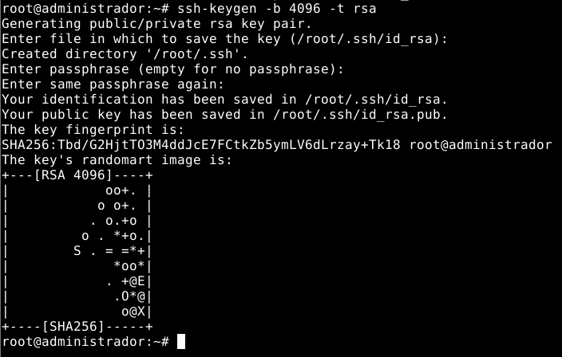

A continuación de crear las claves copiamos la clave pública del equipo administrador al servidor pasarela para ello utilizamos el siguiente comando:

**Ssh-copy-id tyrion@172.26.0.200**

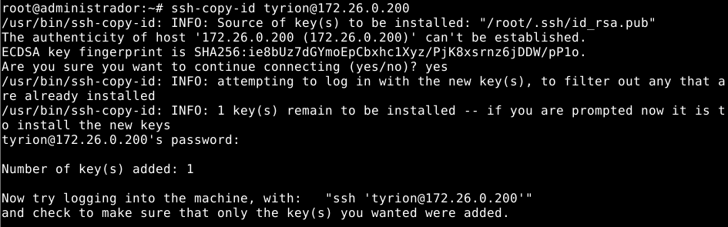

Después de haber copiado correctamente la clave pública del equipo del administrador nos dirigimos al servidor pasarela a ver si de verdad está el archivo correcto.

Nos dirigimos al directorio ~/.ssh y abrimos el archivo authorized_keys

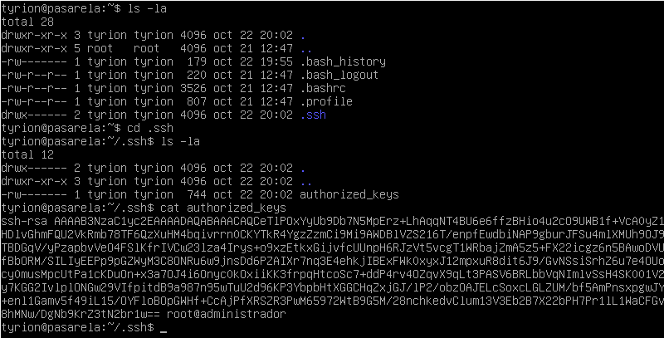

Después de haber hecho todo esto el equipo del administrador ya debería tener el certificado y se podrá conectar al servidor pasarela sin tener que poner la contraseña.

La comprobación a continuación:

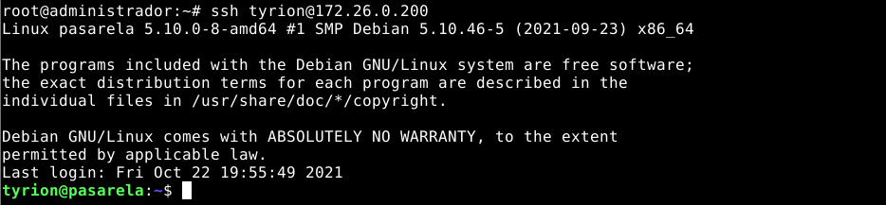

Y por último procedemos a conectarnos al servidor sshinterno y ese servidor si nos va pedir usuario/contraseña porque no tenemos certificado.

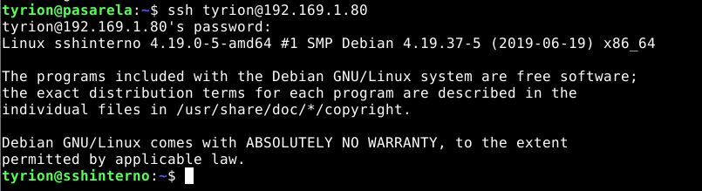

# Enjaulamiento de un usuario

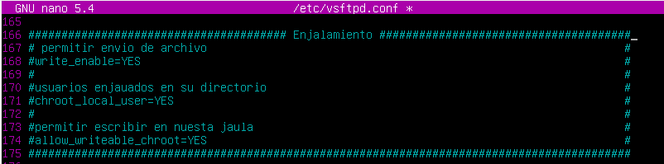

* **chroot_list_enable = YES** : Sirven para que los usuarios locales puedan navegar por todo el árbol de directorios del servidor. Evidentemente esto sólo queremos permitírselo a ciertos usuarios, para ello tenemos el siguiente parámetro.
* **chroot_list_file = /etc/vsftpd.chroot_list** : Indicamos el fichero donde están listados los usuarios que pueden navegar hacía arriba por los directorios del servidor, lo normal es que sea el administrador del servidor.